Selbsteinschätzungsbogen - WASSER

Was ich schon kann:
- Falte die letzten zwei Spalten an der dicken Linie nach hinten
um.
- Lies dir die einzelnen Stichpunkte gründlich durch, mach dir
Gedanken und kreuze entsprechen an.
- Tausche Dich danach mit Deinem Banknachbarn aus.
- Falte das Blatt auf, um die möglichen Infoquellen einzusehen.
- Löse nun die Teste-Dich-Aufgaben (HA).

Ich kann … |  | sicher | ziemlich sicher | unsicher | sehr unsicher | Informiere dich: | Teste dich:
1 | Angepasstheiten des Fischkörpers an das Leben im Wasser benennen und erläutern. |  |  |  |  | AB Fisch oder Nichtfisch  AB Äußerer Körperbau der  Fische  AB Fische – Körperformen  im Wasser | A1  LB. S. 70 Nr. 1; 3 A
2 | von der Körperform der Fische auf den Lebensraum schließen. |  |  |  |  | AB Fische – Körperformen  im Wasser | A2  LB. S. 71 Nr. 2
3 | die Funktion von Modellen und Modellversuchen im Unterricht beschreiben und deren Grenzen aufzeigen. |  |  |  |  | AB Fische – Körperformen  im Wasser  AB Schweben wie ein Fisch  im Wasser
4 | Experimente planen, durchführen und auswerten. |  |  |  |  | B03 Experimente planen | A3, A4
5 | Möglichkeiten nennen und beschreiben, wie man die Masse und das Volumen von Körpern bestimmen kann. |  |  |  |  | B06 Masse / B07 Volumen | A5
6 | die Dichte von Stoffen bestimmen. |  |  |  |  | B11 Dichte quantitativ | A6  LB. S. 66 Nr. 2
7 | den Begriff mittlere Dichte erklären. |  |  |  |  | B12 Mittlere Dichte | A7
8 | erläutern, wann Körper schwimmen, schweben und sinken. |  |  |  |  | B09 Vergleichen; B 12 Mittlere Dichte | A8,A9  LB. S. 66 Nr. 1
9 | erklären, wie Fische im Wasser schweben können |  |  |  |  | B14 Schwimmblase  AB Schweben wie ein Fisch  im Wasser | A10  LB. S. 73 Nr. 1
10 | die Funktionsweise der Schwimm-blase beschreiben und erklären. |  |  |  |  | AB Schweben wie ein Fisch  im Wasser | A11; A12  LB. S. 73 Nr. 2,3
11 | einen Fisch nach Anleitung sezieren und die inneren Organe benennen. |  |  |  |  | AB Präparation eines Fisches  AB Innerer Bau der Fische
12 | erläutern, wie die Dichte einer Flüssigkeit experimentell bestimmt wird und mit geeigneten Mess-werten die Dichte berechnen. |  |  |  |  | LJ1, Job 1b) + 1c)  Vorschläge A, B, C | A14
13 | erläutern, wie die Siedetemperatur einer Flüssigkeit experimentell bestimmt wird, aus geeigneten Messwerten ein Punktdiagramm erstellen und daraus die Siedetemperatur ablesen. |  |  |  |  | LJ1, Job 2a) + 2b)  Vorschläge D, E | A16
14 | beschreiben, woran man die Lösung eines Stoffes (Feststoff, Flüssigkeit, Gas) in Wasser erkennt. |  |  |  |  | LJ2, Job 1a), Job2a) | A15
15 | erläutern, wie eine Lösung abgedampft bzw. destilliert wird und welche Rolle die Kühlung des entstehenden Dampfes spielt. |  |  |  |  | LJ1, Job 2c)  LJ2, Job 1 b)-e)  Vorschlag D | A18
16 | erläutern, wie eine Filtration durchgeführt wird und warum die Filtration einer Lösung nicht zur Abtrennung des gelösten Stoffes führt. |  |  |  |  | LJ 2, Job 2 b)-d), Job 1c)  Vorschläge E, F | A17
17 | erläutern, wie ein gelöstes Gas durch Erwärmen entfernt werden kann und auf welcher Eigenschaft von Gasen diese Methode basiert. |  |  |  |  | LJ2, Job 3a)+ 3b) | A13
18 | den Aufbau der Kiemen beschreiben. |  |  |  |  | AB Bau der Kiemen und  Gasaustausch | A12  LB. S. 74 Nr. 1,2
19 | erklären, wie die Fische unter Wasser atmen. |  |  |  |  | AB Die Kiemenatmung –  Weg des Atemwassers | A19
20 | die besondere Lebensweise des Lachses als Wanderfisch  beschreiben. |  |  |  |  | AB Die lange Reise der Lachse

Alle Seitenangaben beziehen sich auf Angaben aus folgendem Buch bzw. Material:
Armbruster;T./Lichtenberger,J.: Fokus Biologie, Naturphänomene und Technik 5/6; Cornelsen
Schulbuchverlag; Berlin 2015
Abkürzungen:
AB: Arbeitsblatt
B: Baustein
LJ1: LernJob „Eine unbekannte Flüssigkeit“
LJ2: LernJob „Wasser muss sauber sein“

Teste – Dich - Selbst - Aufgaben
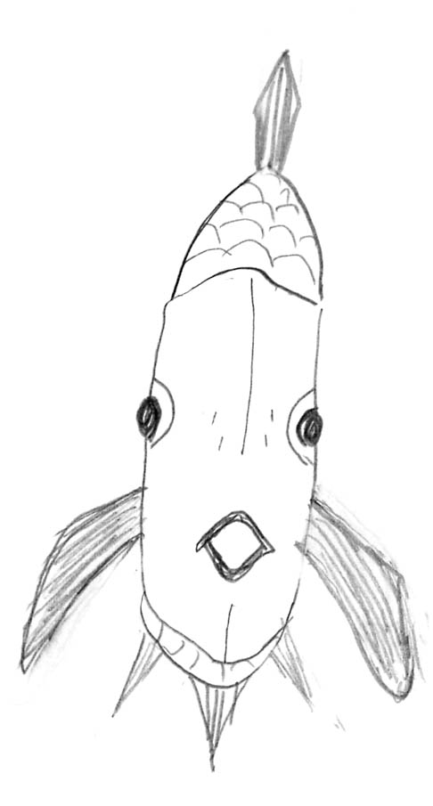
1

2
3
4
A1: Das Bild zeigt die Vorderansicht eines Fisches.
Benenne die in der Abbildung nummerierten
Flossentypen der Fische und gib ihre
Funktionen an.
Nenne und erläutere weitere Angepasstheiten der
Fische an das Leben im Wasser.

Abb.
A2: „Autobauer sehen den Kofferfisch (Abb.1) als Vorbild für einen Fahrzeugtyp
(Abb.2).
Erörtere mögliche Gründe für die Auswahl des Kofferfisches als Vorbild für ein Auto. Beachte dabei
die Abb3.“ [zitiert aus: Bioskop 5/6; Westermann-Verlag; Braunschweig 2013; S. 113]
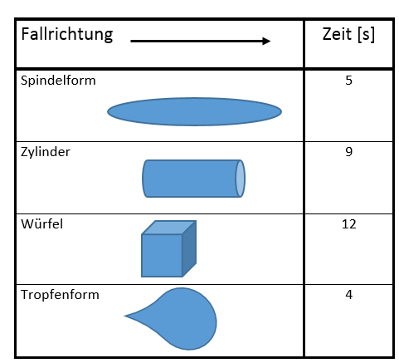
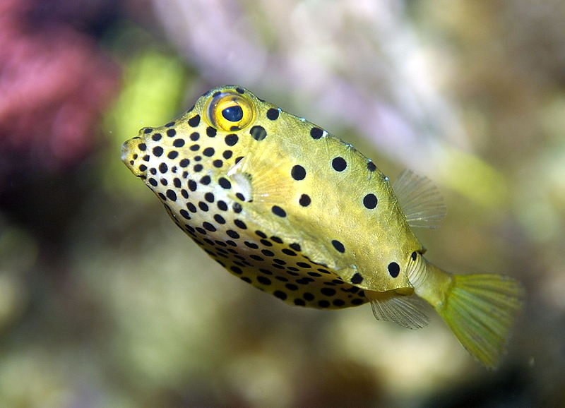
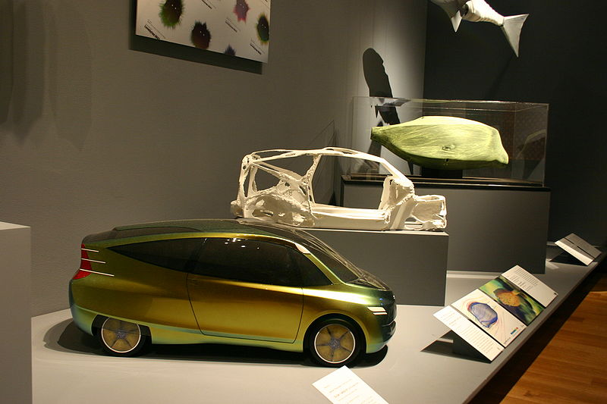
Abb.1 Abb.2 Abb.3

A3: „Wie kann man herausfinden, wovon die Schwimmfähigkeit abhängt?“ Paul plant zu dieser Frage
einen Versuch. Er wirft ein große, rote Holzkugel und eine kleine, blaue Stahlkugel ins Wasser und
vergleicht.
Ist Pauls Versuch sinnvoll oder nicht? Begründe Deine Entscheidung!

A4: Man kann die naturwissenschaftliche Arbeitsweise in einem Diagramm darstellen. Ordne die Kästchen richtig zu! Schreibe dazu die Buchstaben A bis F in die Kästchen!

A: Experiment durchführen D: Hypothese/Behauptung
B: Bestätigung der Hypothese E: Vertrauen in die Hypothese
C: Widerlegung der Hypothese F: Ändern/Verbessern der
Hypothese

A5: Was weißt Du über die Masse der Körper A, B und C?

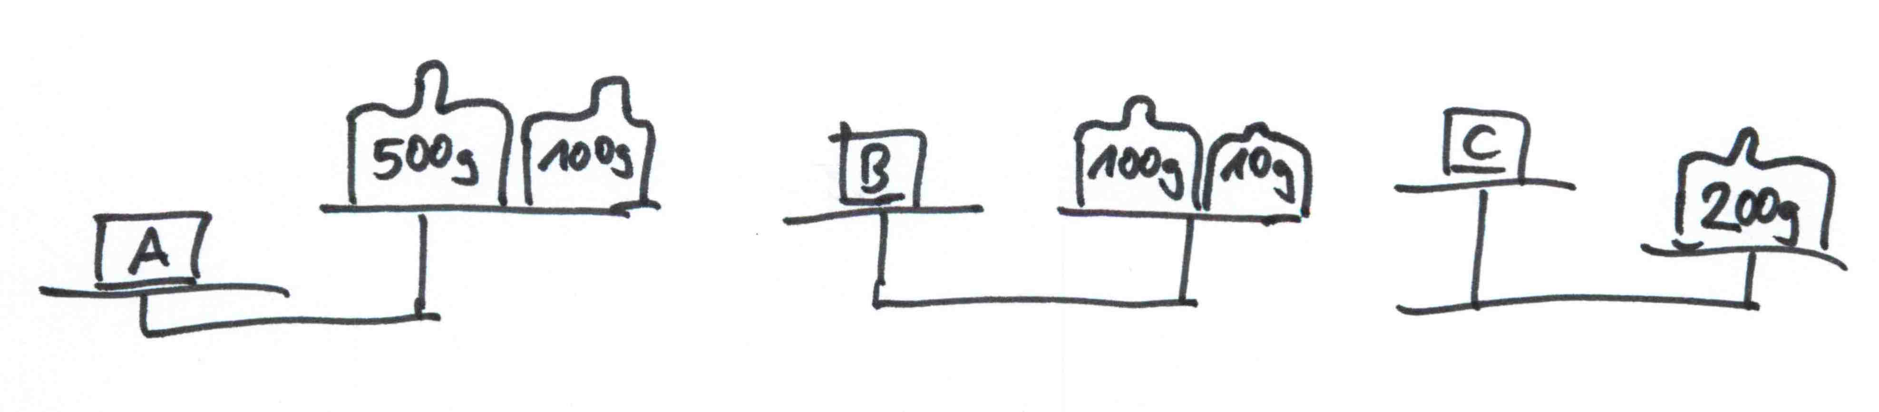

A6: Ein Körper hat das Volumen 80 cm³. Seine Masse beträgt 1,5 kg. Wird der Körper auf Wasser
schwimmen oder untergehen? Begründe Deine Antwort.

A7: „Ein Walross hat zwei Luftsäcke im Rachen, die es aufblasen kann. Mit dieser Schwimmhilfe kann –
ohne Energie für Schwimmbewegungen verschwenden zu müssen – auf dem Wasser treiben und
dort sogar schlafen.“
Erkläre mit Hilfe des Begriffs „mittlere Dichte“, wie diese Schwimmhilfe funktioniert.

A8: Verbinde, was zusammengehört!
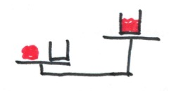 |  | 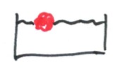
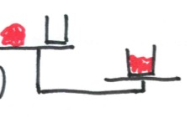 |  | 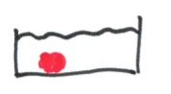
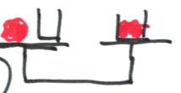 |  | 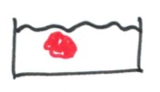

A9: Ein Quader aus Holz ist 20 cm lang, 10 cm breit und 5 cm hoch. Die Dichte von Holz beträgt
0,9 g/cm³. Wird der Quader auf Wasser schwimmen oder untergehen? Begründe Deine Antwort.

A10: „Fische bestehen im Wesentlichen aus
Knochen, Muskeln, Fett und Wasser.
Material | Knochen | Muskeln | Fett | Luft | Wasser
Dichte [g/cm³] | 1,94 | 1,06 | 0,93 | 0,0013 | 1
Diese Materialien haben verschiedene
Dichten (Abb.)

- Die meisten Fische haben eine Schwimmblase. Welche besonderen Möglichkeiten haben diese Fische?

- Haie und Rochen haben keine Schwimmblase. Sie führen im freien Wasser ständige
Schwimmbewegungen aus.
Finde eine Erklärung dafür und erkläre, was geschieht, wenn sie mit den Schwimmbewegungen aufhören.“ [zitiert aus: Bioskop 1; Westermann-Verlag; Braunschweig 2011; S. 139]

A11: Beschreibe genau, was während eines Tauchganges in den einzelnen Stationen beim Abtauchen
und Auftauchen vorgeht.

A12: Werden alle Kiemenblättchen eines Fisches aneinandergelegt, ergibt sich eine riesige Oberfläche.
Erläutere, weshalb solch eine riesige Fläche für das Leben der Fische im Wasser notwendig ist.

A13: Erik möchte seine Lieblingslimonade untersuchen. Zuerst muss er das störende Kohlenstoffdioxid
(„Kohlensäure“) entfernen. Dazu stehen ihm folgende Laborgeräte zur Verfügung:

A B C
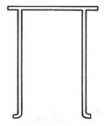
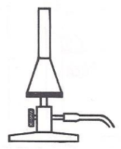
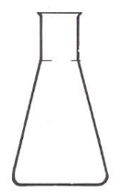

Feuerzeug

a) Benenne die Laborgeräte A, B und C.
b) Beschreibe, wie man vorgehen muss, um das Kohlenstoffdioxid aus der Limonadenprobe zu
entfernen.
c) Gib an, aufgrund welcher Eigenschaft von Kohlenstoffdioxid diese Methode funktioniert.

A14: Nach Abkühlen auf Zimmertemperatur untersucht Erik die Limonade (vgl. A. 13) weiter.

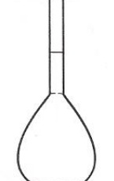
leerer
100 mL-Messkolben

gefüllter
100 mL-Messkolben

118,9 g
222,6 g

a) Berechne die Dichte der „kohlenstoffdioxidfreien“ Limonade.
b) Erik erhält die Dichte 2,226 g/ml. Erläutere, was er falsch gemacht hat.

Erik findet im Internet die folgende Tabelle:

Dichte von Zuckerwasser | 1,000 g/cm³ | 1,017 g/cm³ | 1,034 g/cm³ | 1,053 g/cm³ | 1,071 g/cm³
100 mL davon enthalten… | …0g  Zucker | …5g  Zucker | …10g  Zucker | …15g  Zucker | …20g  Zucker

c) Bestimme mithilfe dieser Tabelle die Menge an Zucker, die ein Glas (250 mL) von Eriks Lieblings-limonade ungefähr enthält.

A15: Laura stellt Zuckerwasser her, das viel süßer ist als die Limonade von Erik (vgl. A13). Dazu vermischt sie 100 mL Wasser mit 100 g Zucker und rührt so lange, bis kein Zucker mehr sichtbar ist.

Gib an, was mit dem Zucker passiert ist und warum man ihn nicht mehr sehen kann.

A16: Laura hat die Vermutung, dass der viele Zucker (vgl. A15) die Siedetemperatur verändert. Daher baut sie eine Apparatur auf, mit der sie die Siedetemperatur des Zuckerwassers bestimmen kann.

a) Gib an, welche Laborgeräte sie außer A, B, C und dem Feuerzeug hierzu benötigt
b) Zeichne eine beschriftete Versuchsskizze.

Bei der Messung der Siedetemperatur ergibt sich die folgende Tabelle

Zeit in Minuten | 0 | 1 | 2 | 3 | 4 | 5 | 6 | 7 | 8 | 9
Temperatur in °C | 20 | 30 | 45 | 64 | 73 | 88 | 95 | 101 | 102 | 102

c) Erstelle aus den Wertepaaren der Tabelle ein Punktdiagramm.
d) Führe das Diagramm für weitere zwei Minuten fort.
e) Lies aus dem Diagramm die Siedetemperatur des Zuckerwassers ab.
Temperatur in °C

Zeit in Minuten
100--

90--

80--

70--

60--
50--

40--

30--

20--

10--

|
3

|
1

|
2

|
4

|
5

A17: Laura verrät Max nicht, wieviel Zucker sie für ihr Zuckerwasser (vgl. A15, A16) verwendet hat. Sie gibt ihm aber 50 mL davon und fordert ihn auf: „Krieg’s doch raus!“

Max möchte den Zucker mit Filterpapier aus dem Zuckerwasser „herausfiltern“ und führt ein entsprechendes Experiment durch.

a) Begründe, ob diese Methode hier funktioniert.
b) Gib an, was bei dieser Filtration das Filtrat bzw. der Filterrückstand ist.

A18: Nun versucht Max, das Zuckerwasser (vgl. A15, A16, A17) mithilfe einer Destillation zu untersuchen.

- Erkläre, welcher Fehler sich in diese Versuchsskizze eingeschlichen hat.
- Erkläre, warum dieser Fehler in diesem Fall keine Auswirkung hat.
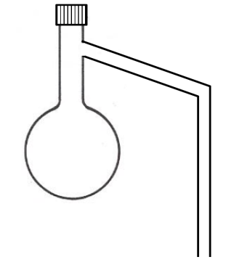
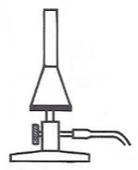

Destillierkolben mit Zuckerwasser

heißes
Wasser

c) Ergänze den Lückentext:

Das Zuckerwasser wird im Destillierkolben _____________________, bis es nach einiger Zeit anfängt zu __________________. Nun _______________________ ständig Wasser. Der Wasserdampf gelangt in das seitliche Rohr, kühlt in der ____________________________ ab und ________________________. In dem Rohr bilden sich ______________________________, die langsam herunterlaufen und sich in dem Reagenzglas sammeln.
Leider funktioniert diese Methode nicht, denn nach einiger Zeit entsteht ein dicker, brauner Sirup der schließlich bei der Hitze verkohlt! Schade!

A19: Beschreibe die Atmung der Fische unter Wasser. Gehe dabei auf
- äußerlich erkennbare Besonderheiten ein
- auf den Weg des Wassers ein.

Lösungen: Teste – Dich - Selbst – Aufgaben

A1: 1= Rückenflosse; 2= Bauchflossen; 3= Brustflossen; 4= Afterflosse
- Stromlinienförmiger Körper; Schuppen-und Schleimschicht: zum besseren Gleiten im Wasser (reduziert den Wasserwiderstand)
- Kiemen zur Atmung
- viele Fische besitzen Schwimmblase zum Schweben in unterschiedlichen Wassertiefen
A2: Der Kofferfisch besitzt eine tropfenförmige Gestalt. Die Tabelle
zeigt, dass diese Form, im Vergleich zu einer würfel- oder zylindrischen Körperform, recht
schnell durch Wasser gleiten kann, da sie den Wasserwiderstand auf den Körper reduziert.
Diese Erkenntnis hat man beim Bau von Autos ausgenutzt, indem man Autos konstruiert,
die eine solche Form haben. Diese können besonders schnell durch die Luft gleiten,
da der Luftwiderstand reduziert wird.
A3: ???
A4:
D
A
B
C
E
F

A5:
- Die Masse von A ist größer als 600 g
- Die Masse von B beträgt 110 g
- Die Masse von C ist kleiner als 200 g

A6:
- Dichte: 1500 g / 80 cm³ = 18,75 g/cm³
- Die Dichte des Körpers ist größer als die Dichte von Wasser. Der Quader wird also untergehen.

A7:
- Walross füllt Luftsäcke.
- Volumen steigt , mittlere Dichte sinkt
- mittlere Dichte Fisch < Dichte Wasser
- Walross schwimmt auf Wasser

A8:

A9:
- Die Dichte des Quaders ist kleiner als die Dichte von Wasser. Der Quader wird also schwimmen – unabhängig von seinen Maßen!
A10: a.) Die Fische können in jeden Wassertiefe schweben.
b.) Durch Muskeln, Fleisch und Knochen haben die Fische eine höhere mittlerer Dichte
als die Dichte von Wasser. Da sie keine Schwimmblase besitzen, würden sie, wenn sie sich
nicht ständig schwimmend bewegen, Richtung Meeresboden absinken.

A11: [zitiert aus: Bioskop 1; Westermann-Verlag; Braunschweig 2011; S. 139]
- beim Abtauchen schwimmt der Taucher aktiv nach unten oder entlässt Luft aus seinem Tauchjacket er sinkt
- erreicht er seine Wunschtiefe lässt er wieder etwas Luft in das Jacket er schwebt
- beim Auftauchen schwimmt der Taucher wieder aktiv nach oben oder es wird wieder Luft in das Tauchjacket geblasen Taucher steigt
- um in der neuen Höhe wieder schweben zu können wird etwas Luft aus der Tauchweste entlassen

A12: Im Wasser ist nur sehr wenig Sauerstoff gelöst. Um möglichst viel davon herauszufiltern,
benötigen die Fische eine große Filterfläche – die Kiemenblättchenoberfläche.

A13: a) A = Erlenmeyerkolben, B = Gasbrenner / Teclubrenner, C = Gestell mit Auflage
- Die Flüssigkeit im Erlenmeyerkolben wird einige Minuten lang stark erhitzt.
- In heißem Wasser ist die Löslichkeit von Kohlenstoffdioxid viel geringer als in kaltem Wasser.

A14: a) Dichte: (222,6 g – 118,9 g) / 100 mL = 103,7 g / 100 mL = 1,037 g/mL.
b) Erik hat mit der Gesamtmasse (Kolben + Flüssigkeit) gerechnet: 222,6 g / 100 mL = 2,226 g/mL.
c) Laut Tabelle enthalten 100mL der Limonade etwa 10g Zucker, also enthalten 250mL etwa 25 g Zucker.

A15: Der Zucker hat sich in Wasser gelöst. In einer Lösung ist der gelöste Stoff nicht mehr sichtbar.

A16:
a) Thermometer, Winkelrohr, Stopfen mit zwei Löchern, Siedesteinchen
- beschriftet Versuchsskizze siehe Musterlösung Lernjob
c), d), e)
Temperatur in °C

Zeit in Minuten
+
+
+
+
+
100--
Siedetemperatur: 102°C
+
+
90--

80--
+
70--
+
60--
50--
+
40--

+
30--

+
20--

10--

|
11

|
10

|
9

|
8

|
7

|
6

|
5

|
4

|
2

|
3

|
1

A17: a) Das kann nicht funktionieren, denn im Filterpapier können nur ungelöste Partikel hängen
bleiben! Hier liegt aber eine Lösung von Zucker in Wasser vor. Die Lösung geht komplett durch
das Filterpapier durch!
- Filtrat = Zuckerwasser, Filterrückstand: keiner

A18: a) Die Kühlfalle funktioniert nicht gut mit heißem Wasser, denn hier soll ja der heiße
Wasserdampf kondensieren
- Da hier das Wasser gar nicht weiter verwendet wird, wäre es egal, wenn der Wasserdampf nicht kondensiert.
c) Lückentext: Das Zuckerwasser wird im Destillierkolben erhitzt, bis es nach einiger Zeit anfängt zu sieden. Nun verdampft ständig Wasser. Der Wasserdampf gelangt in das seitliche Rohr, kühlt in der Kühlfalle ab und kondensiert. In dem Rohr bilden sich Wassertröpfchen, die langsam herunterlaufen und sich in dem Reagenzglas sammeln.

A19: a.) wenn Maul offen ist, ist der Kiemendeckel geschlossen und bei geschlossenem Maul öffnet sich
der Kiemendeckel.
- Sauerstoffreiches Wasser strömt durch das Maul in den Fischkörper, dabei ist der Kiemendeckel geschlossen; an den Kiemenblättchen findet der Gasaustausch statt und sauerstoffarmes (kohlenstoffdioxidreiches) Wasser wird bei geschlossenem Maul durch die geöffneten Kiemendeckel gepresst.

Lösungen zu den Aufgaben aus Fokus Biologie, Naturphänomene und Technik 5/6; Cornelsen
Schulbuchverlag; Berlin 2015

S. 66 Nr.1
„Kiefernholz, Benzin und Luft besitzen eine geringere Dichte als Wasser und steigen deshalb in Wasser auf.
Glas und Eichenholz besitzen eine höhere Dichte als Wasser und sinken deshalb in Wasser.“ [1]

S. 66 Nr.2
Individuelle Lösung
Beispiel: „Ein Liter Luft wiegt etwa 1,3 g, ein Kubikmeter Luft somit etwa 1,3 kg. Der Klassenraum hat ein Volumen von 6m ∙ 10m ∙ 3m = 180 m³. Somit beträgt das Gewicht der Luft etwa 180 m³ ∙ 1,3 kg = 234 kg.“[1]

S. 70 Nr.1
- Wal atmet über Lungen und nicht wie der Wahlhai über Kiemen (äußerlich sichtbar)
- Wal ist im Gegensatz zum Walhai lebendgebärend
- Wal säugt seine Jungen

S. 70 Nr. 3
A: „Gemeinsamkeiten: Flossen; Schuppen; Lebensraum Meer; Kiemen
Unterschiede: Körperform; Zähne; Größe; Musterung“ [1]

S.71 Nr. 2

A: „Schlangennadel: perfekte Tarnung im Seegras
Scholle: Perfekte Tarnung als Bodenfisch, die Scholle kann ihre Färbung dem Untergrund anpassen.
B: Seepferdchen, Seedrache, Hammerhai, Aal, usw.“ [1]

S.73 Nr. 1

„U-Boot  Ändert seine mittlere Dichte  Luft wird aus den Presslufttanks in den Lufttank gepumpt  Volumen des U-Boots bleibt immer konstant | Fisch  Hält seine mittlere Dichte  Luft wird aus dem Blut in die Schwimmblase abgegeben  Volumen des Fischs ändert sich je nach Tiefe“ [1]

S.73 Nr. 2
„Schwimmblasen helfen dem Fisch in unterschiedlichen Wassertiefen zu schweben. Bodenfische haben ihren Lebensraum am Gewässergrund. Sie müssen nicht im Wasser schweben sondern können leicht sinken. Darum benötigen sie keine Schwimmblase.“ [1]

S.73 Nr. 3
„Schwimmblasen helfen dem Fisch in unterschiedlichen Wassertiefen zu schweben. Ohne Schwimmblase müssen Haie und Rochen ständig mit den Flossen nachhelfen, damit sie nicht absinken.“ [1]

S.74 Nr. 1
„Frisches Wasser gelangt beim Einatmen durch den geöffneten Mund zu den Kiemen. Beim Ausatmen wird der Mund geschlossen und das Wasser strömt durch den geöffneten Kiemendeckel an den Kiemenblättchen vorbei nach außen. An den Kiemenblättchen findet der Gasaustausch statt. Sauerstoff wird in das Blut aufgenommen und Kohlenstoffdioxid wieder abgegeben.“ [1]

S.74 Nr. 2
„Fische ersticken nach kurzer Zeit, wenn sie sich außerhalb des Wassers befinden. Ihre Kiemenblättchen trocknen aus, verkleben und bieten damit keine vergrößerte Oberfläche mehr. Der Sauerstoff kann nur noch über eine stark verkleinerte Oberfläche in die Blutbahn übertreten. Der Fisch erstickt.“ [1]

[1] Armbruster;T. / Lichtenberger,J.: Fokus Biologie, Naturphänomene und Technik 5/6; Cornelsen
Schulbuchverlag; Berlin 2015

[2] Kofferfisch
https://commons.wikimedia.org/wiki/File:Kofferfisch_%28Ostracion_cubicus%29_02.jpg?uselang=de
Urheber: Norbert Potensky
Lizenz: GNU-Lizenz für freie Dokumentation, Version 1.2
Entnahmedatum: 13.10.2015

[3] Bionic car
https://commons.wikimedia.org/wiki/File:Mercedes-Benz_bionic_car.jpg?uselang=de
Urheber: Ryan Somma
Lizenz: Creative-Commons-Lizenz – 2.0 generisch
Entnahmedatum: 13.10.2015

Sylvia Schimang; ZPG BNT 2015
https://commons.wikimedia.org/wiki/File:Kofferfisch_%28Ostracion_cubicus%29_02.jpg?uselang=de
https://commons.wikimedia.org/wiki/File:Mercedes-Benz_bionic_car.jpg?uselang=de

